校园办公系统对接财务报账系统及校内招标功能修改
招标
（预算：5万）

对投标人资质要求
1．投标人必须是在中华人民共和国境内注册的独立法人和具有独立承担民事责任的能力，且为深圳市政府采购中心注册供应商（请提供相关证明材料复印件，并加盖公章）；隶属于同一集团公司的母公司、子公司及独立经营网点只允许其中一家公司参与投标。不允许挂靠和转包，不接受联合体投标。
2．截止开标时间止，未被深圳市各级政府采购主管部门行政处罚（指禁止参与政府活动且在有效期内）的投标人。
3． 参加本次投标活动前3年内，在经营活动中无重大违法记录声明函；
4． 参与政府采购项目投标供应商近三年内无行贿犯罪承诺函；
5． 诚信承诺函（一旦材料作假举报查实，将取消中标资格并在三年内不得参加学校采购活动）；

须提供资料：（以下资料均须加盖公章）
1．企业法人营业执照及副本（含注册资本、经营范围截图），经营范围须有与所投项目相关的资质；
2．法人授权委托书原件、法人及代理人身份复印件，签合同时验原件；
3.投标人符合财政部和深圳市财政委员会关于诚信管理的要求，投标人或投标联合体各成员需提供通过“信用中国”网（www.creditchina.gov.cn）、中国政府采购网（www.ccgp.gov.cn）、深圳市政府采购监督管理网（www.zfcg.sz.gov.cn）、深圳市政府采购网（ww.cgzx.sz.gov.cn）、深圳信用网（www.szcredit.org.cn）（深圳市外企业查询“国家企业信用信息公示系统www.gsxt.gov.cn）等5官网中至少一家以上的的信用信息查询记录网络截图件并加盖投标人公章；深圳市外企业在“国家企业信用信息公示系统”查询的提供《企业信用信息公示报告》完整打印件并加盖投标人公章；
4.承诺函：截止开标时间止，未被深圳市各级政府采购主管部门行政处罚（指禁止参与政府活动且在有效期内）的、近三年内无行贿犯罪的和在经营活动中无重大违法记录的承诺函（格式见附件）；
5.报价明细表；
6． 售后承诺书；
7． 非深圳的投标供应商须提供能在深圳市内提供售后服务的证明资料；
8． 同类案例（请提供中标通知书或合同关键页复印件，并加盖公章）；
9．所投产品为进口产品需要提前说明；
10.软件著作权证书；
11.软件产品登记测试报告；
12.产品应用于在地级市或以上利用在线作业系统进行英语统一测评考试，提供教育局或者教研室统一发文，并加盖公章。
13.承接国家级十三五重点课题或承接教育部重点课题
14．各项目所需的其他资料；

说明：
1．以上1-6项为必需具备的基本资格，具备1-6项的必须有三家投标人（含三家）以上，才能进行后继招标工作，否则视作废标处理。
2．7-14为技术及商务打分相关项目，如果投标商有相关材料请尽量提供。
投标文件需要提供一式二份，并用文件袋密封，加盖投标公司公章。
第3章 项目需求

业务需求
为了将深圳市第二实验学校报账系统和OA系统进行工作上的衔接，解决用户多次登陆系统，多次重复流程的问题。简化客户的工作量又可以达到财务管控指标金额的业务。
将用户管理（OA系统和报账系统），经费申请单（只包含经费），自行采购委托第三方招标评审表，自行采购校内招标评审表，总共4类数据实现OA系统和报账系统的实时流转。
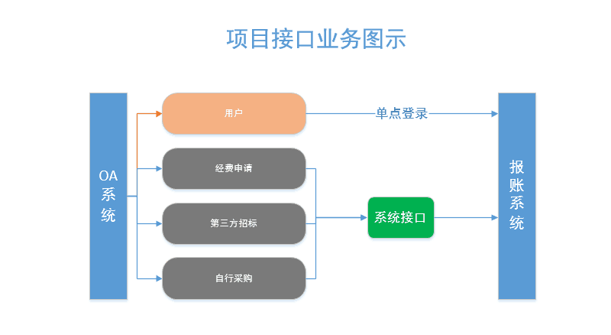

接口方案

2.1 设计方案

2.1.1 概述

本设计方案，实现OA系统在财务系统之前运行，由OA系统发起单据申请，单据审核。其中在财务审核环节调用财务系统指标接口显示财务指标数据并由财务审核岗位相关人员进行指标分配，但是在财务审核环节之前审核环节需要确定好经费的出口方向。单据审核完成之后传入报账系统中。

2.1.2 技术设计流程
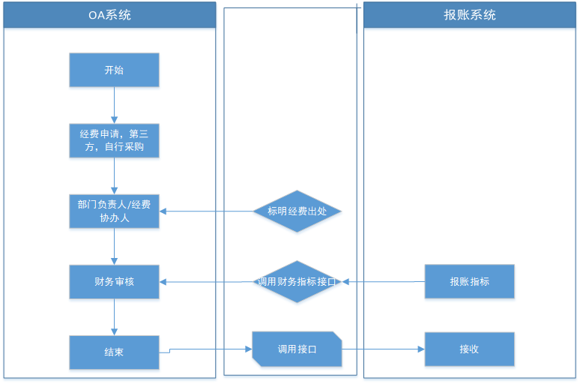

2.1.3 设计说明
1）、OA系统发起申请。
2）、部门负责人经费协办人审核时必须文字表明经费出处。
3）、财务主任在审核时根据部门负责人标识的经费出处调用财务系统指标接口进行指标分配。
4）、审核完成后传入报账系统。

校内招标修改方案

3.1校内中标小组招标和第三方招标共同修改需求：
1.“项目立项情况”修改为“项目立项原由及绩效目标”
2. 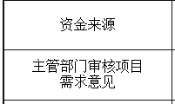这两个审批流程交换位置
3.“资金来源”审批环节增加选经费指标功能。(参照经费申请表财务主管审批环节)
4.“主管副校长对公示需求意见”修改为“主管副校长审批意见”
5.“校长对公示需求意见”修改为“校长审批意见”
3.2第三方招标修改需求
“校招标评审小组意见”环节后增加两个环节
1.增加“中标结果”录入环节，图示：
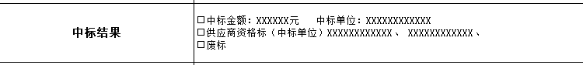
（1）授权申请人录入
（2）增加三个选项□，填写中标金额和单位名称
（3）三个选项□必须选填一个，未选填不能保存
（4）供应商资格标（中标单位）可填写多个
（5）“中标金额”金政系统需取数统计和填写报销单
2.增加“校招标评审小组存档确认”环节
授权“校招投标小组”（1人）确认

3.3 校内招标小组招标修改需求
1. 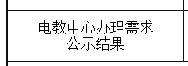
“电教中心办理需求公示结果”改为“信息中心公示招标需求情况”
2.
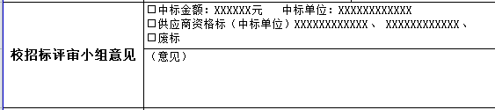
- 增加三个选项□，填写金额和单位名称
- 三个选项□必须选填一个后再填写意见，未选填不能保存
（3）供应商资格标（中标单位）可填写多个
（4）“中标金额”金政系统需取数统计和填写报销单
3.
修改为“信息中心公示中标结果情况”
4.
校长意见前增加“主管副校长意见”审批环节

